in te vullen door de student
NAAM |  | KLAS | 3.1,3.2, 4.1 en 4.2 | DATUM | 23 maart

in te vullen door de docent
VAK | IBS duurzame teelt | TOETS  DUUR | 30 min
TOETS | Kunstmeststoffen (hfd 2) | AANTAL VRAGEN | 12
DOCENT | jla bvr | CIJFER

toegestane hulpmiddelen

1
Meststoffen kun je strooien als blend of als samengestelde meststof.
Wat zijn drie kenmerken van een blend?
0 De verschillende voedingsstoffen zitten in een korrel.
0 De verschillende voedingsstoffen zitten in verschillende korrels.
0 De voedingsstoffensamenstelling kun je snel veranderen.
0 Tijdens het strooien heb je altijd een goede verdeling van de voedingsstoffen.
0 Je kunt zelf de voedingsstoffen die je strooit samenstellen.

2
Door gebruik van sommige stoffen worden voedingsstoffen beter opneembaar.
Geef aan of de bewering juist of onjuist is.
Fulvinezuren verbeteren de opneembaarheid van voedingsstoffen. O onjuist O juist
Huminezuren vormen een harslaag die de
voedingsstoffen langzaam vrijgeven. O onjuist O juist
Chelaten voorkomen het neerslaan van voedingsstoffen. O onjuist O juist
Entec werkt langzaam doordat er nitrificatieremmers gebruikt worden. O onjuist O juist

3
Welke drie meststoffen zijn enkelvoudige meststoffen?
0 kalkammonsalpeter: 6 % Ca, 4 % Mg, 27 % N
0 magnesamon: 4 % Ca, 7 % Mg, 22 % N
0 patentkali: 24,9 % K, 6 % Mg, 17 % S
0 kieseriet: 16,3 % Mg, 21 % S
0 tripelsuper: 20 % P
0 kalkstikstof: 60 % Ca, 21 % N

4
Volgens het monster moet je 15 kg fosfaat strooien.
Je hebt als meststof in de schuur de mengmeststof 12+10+18+3 in zakken van 25 kg.
Hoeveel kg van de meststof moet je strooien om het fosfaat in de grond aan te vullen?
____________ kg

5 Kruis aan of de volgende bewering over chelaten juist of onjuist is.

Chelaten zijn organische verbindingen O onjuist O juist
Chelaten voorkomen het neerslaan van metaal ionen O onjuist O juist
Chelaten kun je niet gebruiken voor bladbemesting O onjuist O juist
chelaten gebruik je alleen bij teelten in de grond O onjuist O juist

Meststoffen gehalte
Kristalon blauw 17 – 6 – 18
Kalisalpeter 13 – 0 – 46
Kalksalpeter 15.5
Bitterzout 16
Tripelsuper 43

6 Van de hierboven genoemde meststoffen is het percentage stikstof het hoogst in de kunstmest
0 kristalon blauw
0 kalisalpeter
0 tripelsuper

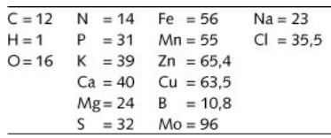

7 Bereken het gewicht van

2 mol kalisalpeter KNO₃ is __________mg / gr / kg?

3 mmol monokalifosfaat KH₂PO₄ is __________mg / gr / kg?

8
Gegeven:
Volgens het advies moet je 2 mmol kalksalpeter toedienen.
De massa van 1 mol kalksalpeter is 216 gram.
Hoeveel kilogram kalksalpeter moet je oplossen in 1000 liter water voor 100x geconcentreerd?
____________ kg

9 Uit een grondmonster blijkt dat er per are 0,6 kg P₂O₅ (zuiver fosfaat) en 1,5 kg K₂O (zuiver kali) moet worden gestrooid. De tuinder strooit 7 kg samengestelde mest per are.
Bij de meststoffenleverancier kan de tuinder kiezen uit de volgende vier meststoffen.

Welke van de vier genoemde meststoffen moet door de tuinder worden gekozen om het advies zo dicht mogelijk te benaderen?
0 17 – 17 – 17
0 7 – 14 – 28
0 12 – 10 – 18
0 20 – 10 – 0 + 16
10 Zet de juiste naam van de meststof achter de formule. Je kunt kiezen uit
1 Kalksalpeter
2 Zwavelzure ammoniak
3 Patentkali
4 Bitterzout

Chemische formule | Naam meststof
Mg[SO₄]·H₂O
(NH₄)₂SO₄
Ca(NO₃)₂
K₂SO₄.MgSO₄

11 Kruis aan of de volgende bewering over gecoate meststoffen juist of onjuist is

De dikte van de harslaag bepaald de werkingsduur van de meststof. O onjuist O juist
Bij een lage temperatuur komen er meer meststoffen vrij. O onjuist O juist
De basis van een gecoate meststof is een samengestelde korrel. O onjuist O juist
Er zijn gecoate meststoffen die 16 tot 18 maanden werken. O onjuist O juist

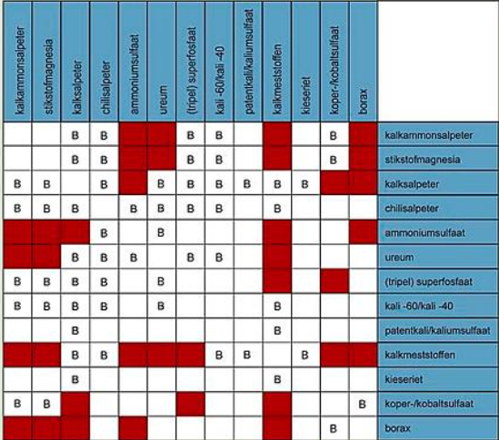

12 Welke meststoffen kun je laten goed blenden met kieseriet?
O ureum
O kalksalpeter
O kalkammonsalpeter
O superfosfaat

